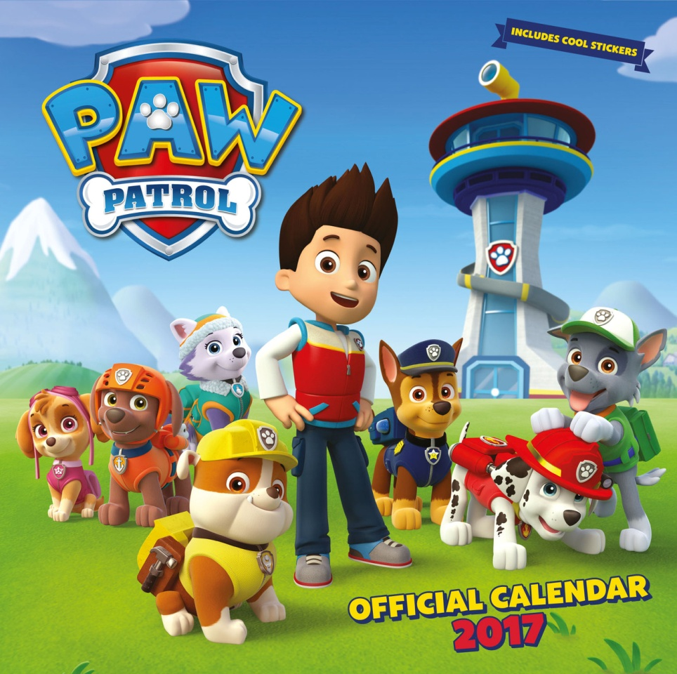

|  |  |  |  |
| --- | --- | --- | --- |
|  | **Pozivam te**  **(ime prijatelja)**  **__________________**  **u „disco“ ZEMLJA ZABAVE**  **da zajedno proslavimo**  **moj ___ rođendan !**  **(Valmade 58,prolaz pored zgrade uprave Agrokoke)**  **Datum : __________________**  **Vrijeme : od _____ do _____sati**  **Veselim se tvom dolasku !**  **Slavljenik : _______________** | C:\Users\ZZ\Desktop\preuzmi.jpg | **Pozivam te**  **(ime prijatelja)**  **__________________**  **u „disco“ ZEMLJA ZABAVE**  **da zajedno proslavimo**  **moj ___ rođendan !**  **(Valmade 58,prolaz pored zgrade uprave Agrokoke)**  **Datum : __________________**  **Vrijeme : od _____ do _____sati**  **Veselim se tvom dolasku !**  **Slavljenik : _______________** |
| **UKLJUČENO U CIJENU PROSLAVE :**   * 2,5 sata vesele zabave * Dva animatora * Grickalice,sokovi,pizze * Pozivnice * Fotografije s rođendana na cd-u * Slatki poklončići * Ljetni vodeni party   ********************************************  Rođendanske proslave organiziramo u našem ili Vašem prostoru  Naši animatori dolaze kod Vas sa svom potrebnom opremom    C:\Users\ZZ\Desktop\POSAO RAZNO\ZZ LOGO,MARKETING I SL\Logo 2.pngwww.zemljazabavepula.com  Facebook : ZEMLJA ZABAVE | **UZ NADOPLATU NUDIMO :**   * **MALI IZVIĐAČI** * **UNICORN /JEDNOROG ZABAVA** * **KOSTIMIRANI ANIMATORI** * **LUDE FRIZURE PARTY** * **TOP MODEL PARTY** * **PIDŽAMA PARTY** * **GUSARSKI PARTY** * **BREAK DANCE PARTY** * **BAL VITEZOVA I PRINCEZA** * **FACE PAINTING** * **GLITTER TATTOO** * **EGIPATSKI ROĐENDAN** * **ROBOTSKI ROĐENDANI** * **CSI:ZEMLJA ZABAVE party** * **LUDI ZNANSTVENI PARTY** * **MINIONS BANANA PARTY** * **SUMO ROĐENDAN** * **GRADNJA KOCKICAMA (LEGO®)** * **TIK TOK CHALLENGE** * **SUPERHERO PARTY** * **LASER TAG**   **ZEMLJA ZABAVE :**  **Mob: 091 1210 319, 091 2210 319** | **UKLJUČENO U CIJENU PROSLAVE :**   * 2,5 sata vesele zabave * Dva animatora * Grickalice,sokovi,pizze * Pozivnice * Fotografije s rođendana na cd-u * Slatki poklončići * Ljetni vodeni party   ********************************************  Rođendanske proslave organiziramo u našem ili Vašem prostoru  Naši animatori dolaze kod Vas sa svom potrebnom opremom    C:\Users\ZZ\Desktop\POSAO RAZNO\ZZ LOGO,MARKETING I SL\Logo 2.pngwww.zemljazabavepula.com  Facebook : ZEMLJA ZABAVE | **UZ NADOPLATU NUDIMO :**   * **MALI IZVIĐAČI** * **UNICORN /JEDNOROG ZABAVA** * **KOSTIMIRANI ANIMATORI** * **LUDE FRIZURE PARTY** * **TOP MODEL PARTY** * **PIDŽAMA PARTY** * **GUSARSKI PARTY** * **BREAK DANCE PARTY** * **BAL VITEZOVA I PRINCEZA** * **FACE PAINTING** * **GLITTER TATTOO** * **EGIPATSKI ROĐENDAN** * **ROBOTSKI ROĐENDANI** * **CSI:ZEMLJA ZABAVE party** * **LUDI ZNANSTVENI PARTY** * **MINIONS BANANA PARTY** * **SUMO ROĐENDAN** * **GRADNJA KOCKICAMA (LEGO®)** * **TIK TOK CHALLENGE** * **SUPERHERO PARTY** * **LASER TAG**   **ZEMLJA ZABAVE :**  **Mob: 091 1210 319, 091 2210 319** |